直接監督短程治療（Directly observed treatment, short-course！; DOTS！）
指結核病治療採用標準的短程治療方式，且治療的每一顆治療藥物，均在醫護人員或其他相關人員的監督下，真正吞到病人的肚子裡，發揮治療效果。大陸上使用的口號：「送藥到手，服藥入口，吞了再走」，對直接監督治療的描述，可說是再傳神不過了。
世界衛生組織最新發佈的報告指出，肺結核之所以能夠再度攻擊人類，最主要的原因是因為抗生素濫用，使得肺結核的突變菌種威力更為強大。但是便利的交通和發達的國際航線，也使得肺結核的傳播更為便利。更重要的是，年輕一代的醫師，已經不再重視肺結核的防治，只會把心力投注在愛滋病、癌症這種疾病的防治上，因而使得肺結核的診斷治療出現危機。
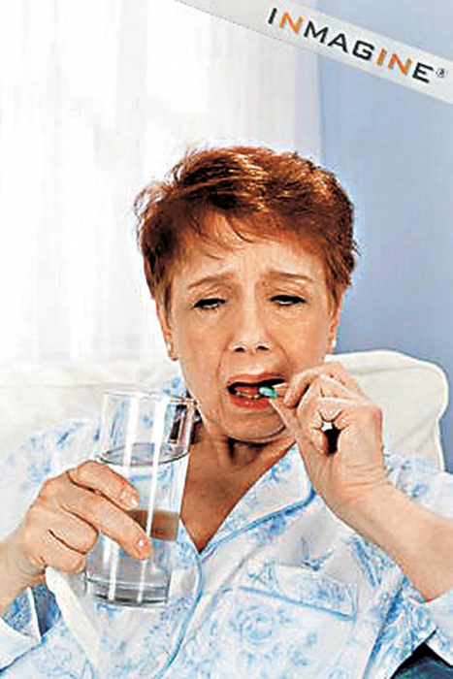
治癒結核病的秘訣只在於確定病人按規吞下正確的藥物，這種監控正是世界衛生組織所建議防癆策略的基礎，即《短程直接觀察治療法》，或稱『DOTS！』。DOTS是唯一能降低全球結核菌散布及結核病死亡的方法，而且能預防多重抗藥性結核菌的產生。
全全面實施短程直接觀察治療計劃

